**使用说明书**

1. 首先通过usb线把单片机和电脑相连烧录程序，烧录完程序将自动进入初始界面，初始界面如下图所示。

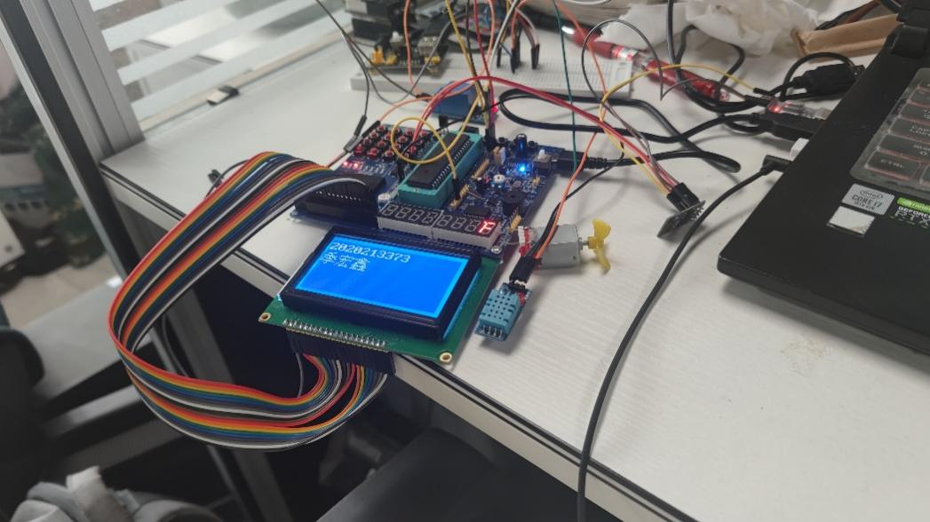

图1.1 初始界面图

1. 当显示姓名学号3s过后将会自动跳转至设置温度和湿度阈值的界面，然后通过独立键盘K1~K4分别设置温度上限、温度下限、湿度上限、湿度下限，通过矩阵键盘K1~K9设置温湿度阈值的具体数值

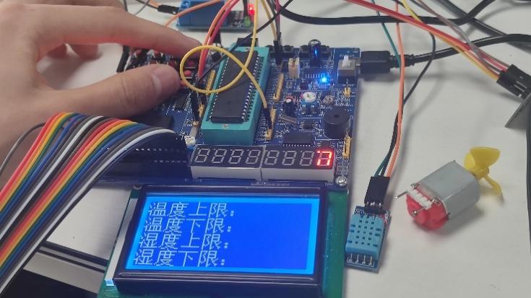

图1.2 设置温湿度阈值

1. 当设置好温湿度阈值时，点击矩阵键盘的K13即可进入温湿度显示页面，该页面可以显示温湿度的当前值和温湿度上下限值，显示界面如下图所示。

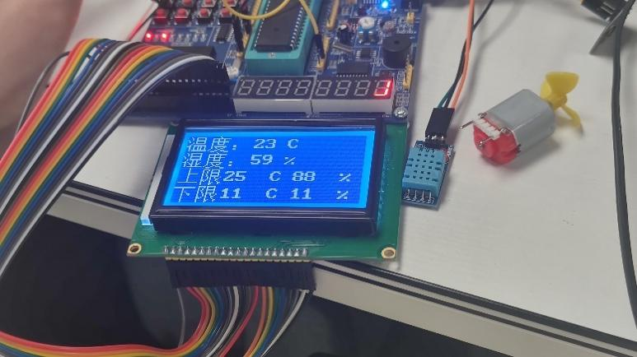

图1.3 温湿度显示界面

1. 当温度和湿度超过设定的阈值时，继电器会启动，继电器的指示灯变为绿灯。

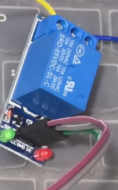

图1.4 继电器启动

1. 当按下矩阵键盘的K14键即可把单片机获取的温湿度数据发送至onenet云平台进行存储，我还绘制了一个可视化平台用来实时展示单片机获取的数据。数据存储以及可视化展示如下图所示。

Onenet云平台的IP地址：[数据流展示 (10086.cn)](https://open.iot.10086.cn/develop/mqtt/product/" \l "/device/list/showstream/574538/1051580320)

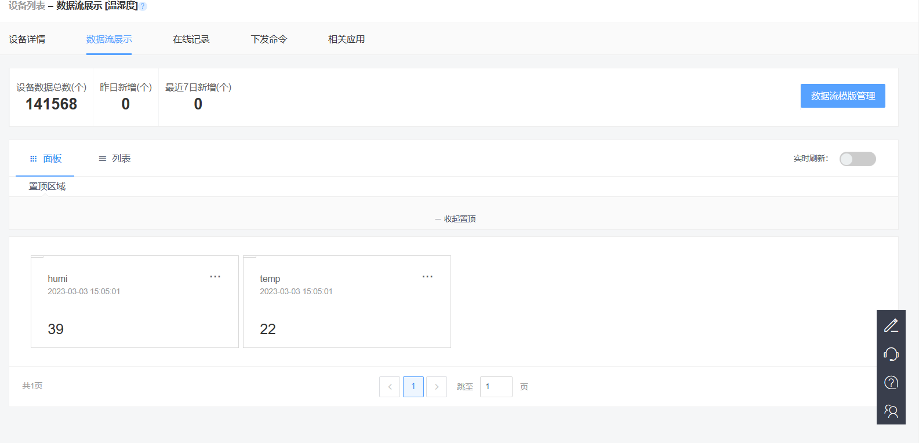

图1.5 云平台数据存储

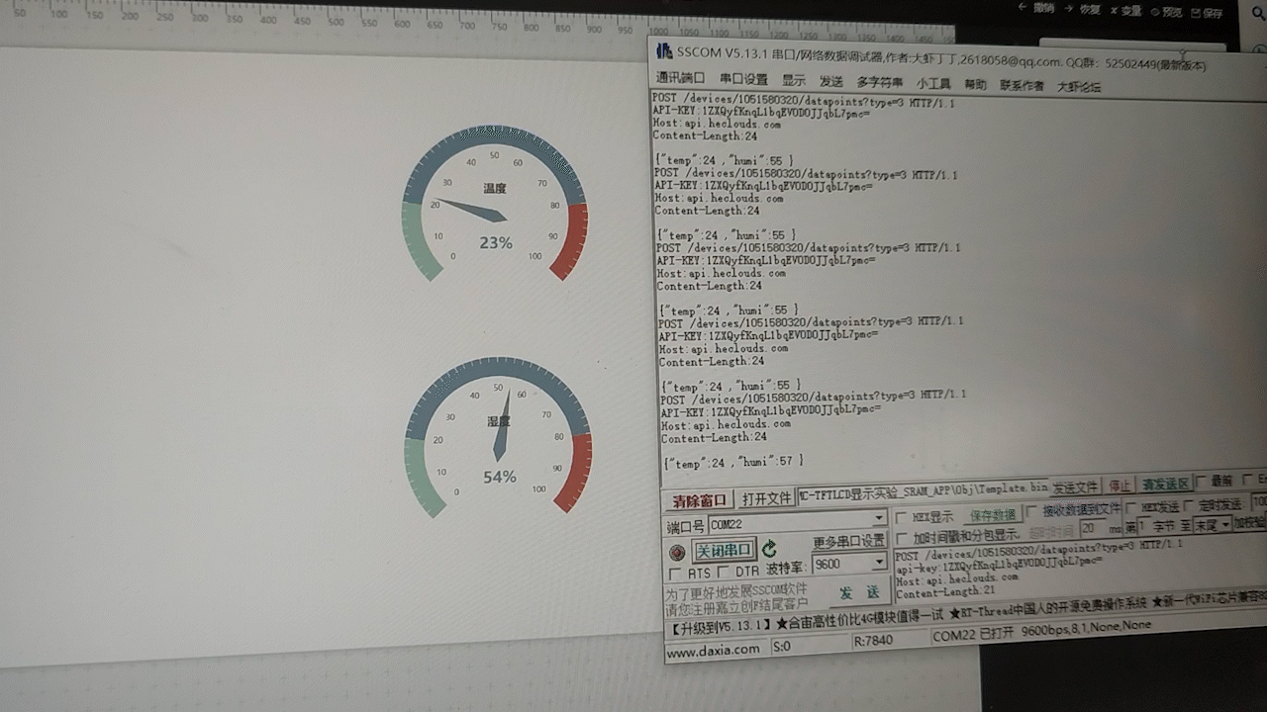

图1.6 可视化数据展示

1. 打开微信开发者工具打开我们写好的程序运行就可以出现如下界面。

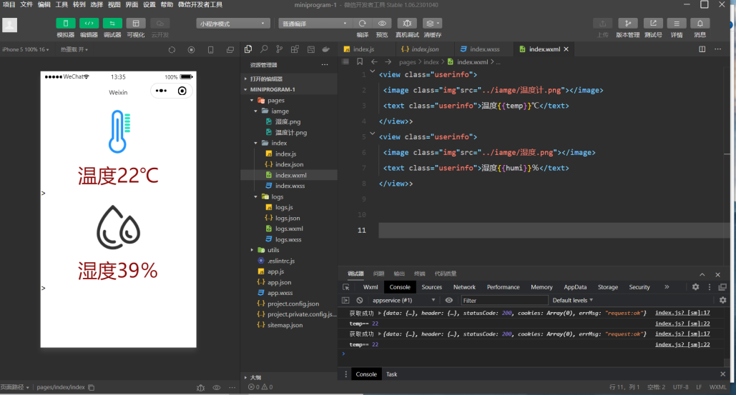

图1.7 微信小程序后台显示

1. 打开串口助手的exe软件，选择合适的端口和波特率然后打开端口，就能够接收到单片机发送过来的温湿度数据。

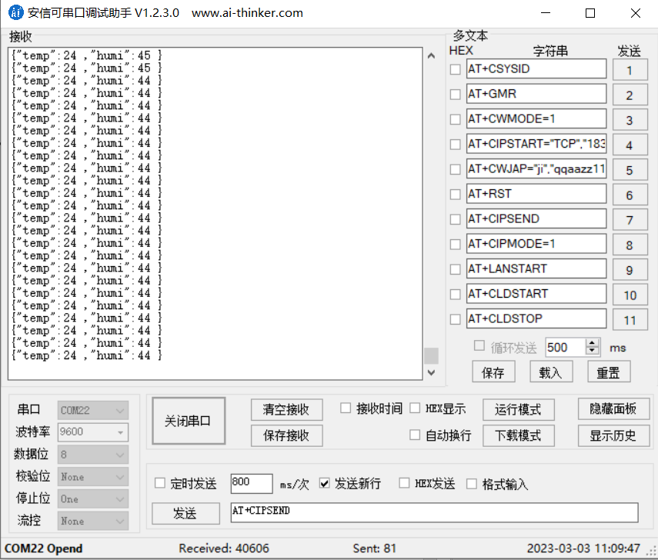

图1.8 微信小程序后台显示

1. 当断开单片机电源再接通单片机电源时我们设置的单片机上下限值会被保存，效果如下图所示。

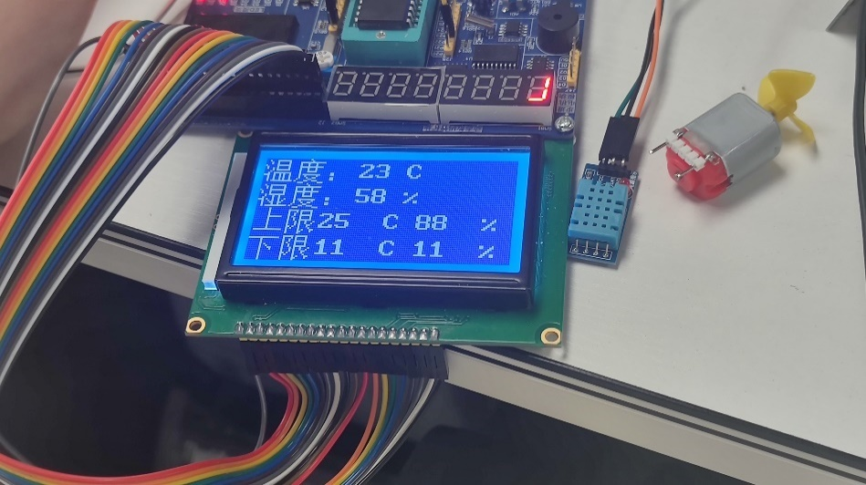

图1.9 断电不丢失